# 中泰榜样人物|从保安员到市场部总监 他的十年

著名的作家法捷耶夫曾说：青春的思想愈被榜样的力量所激动，就愈会发出强烈的光辉。一个有希望的民族，人人都会向往英雄、学习英雄；而一个有前途的国家，人人都敢于冲锋、争做先锋。中泰特此开设人物专栏，讲述他们的故事，让先锋和榜样成为我们内心的引路石。

从2012年，到2024年，十二年的时间，可以发生什么？

十二年，可以是一个国家从经济转型到科技创新的飞跃，从文化自信到国际影响力得以提升的伟大征程；可以是一个集团，从初创的探索，到崛起的突破，再到快速发展的辉煌历程；也可以是一个人，从初入社会的二十岁，经历挑战与成长，沉淀积累、逐步成为社会和企业中坚力量的岁月之旅。

他是出生在山西大山里的西北汉子，当初来到广州打拼的初衷其实非常简单，就是赚钱。却不曾想，此后的十二年，他一直留在了这座美丽的羊城里，把自己深深扎根在了这个行业内。在这十二年里，他做过保安员、兼过行政和财务，也做过运营经理，管过项目，最后他选择在市场部深耕，他就是我们本期的榜样人物——集团市场部总监，**赵亮。**

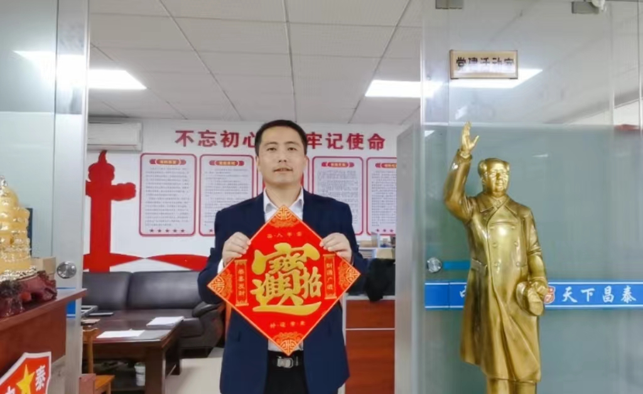

**01 十年打磨——他说 做想学、能学、会学之人**

赵亮接触并真正进入到这个行业的时候，是2012年。  
2012年，现在回过头去看，记忆似乎都已经模糊了。那时候北上广的薪资，也只有两三千。

他当时也和现在很多年轻人的想法一样，趁着年轻，想去大城市看看，也好多赚点钱。因此他毅然辞去了家乡老师的工作，独自来到广州打拼。

他来到广州的第一份工作，是保安员。

不到一年时间，由于踏实认真的工作态度，他从普通队员晋升到班长，再到队长，对这个行业有了初步的了解和认识，也管理着二十人左右的队伍，慢慢累积着一些团队管理的经验。

**2014年集团在中国复转军人扶创会支持的基础上，经公安机关主管部门批准，正式成立。**而他是第一批进入到集团里的“元老级”人物。因此他不仅亲眼见证过集团的初创与发展，亲自参与过集团的大小管理及琐碎事宜，更是和集团一同栉风沐雨、成长进步，走过了十年光阴。

那时候，他**“身兼数职”**，既是行政前台，负责员工入离职，又协助部分财会工作，负责初步的薪酬计算。而在此之前，他是一个在山西小城里教计算机的老师，是一个守在电梯和地库入口的保安员，一切之前所学的专业，知识在此时都变成了一张白纸，在这里，在那个时候，一切都要从头开始。

不会？那就一点点学。

**“你本来就拥有的知识和经验，你的背景，你的学历，你的家世，于集团而言，都没有那么重要。集团用人，用的就是想学、能学、会学之人。”**

“学”这个字，既贯穿了赵亮此后十年的职业生涯，成就了如今的他，也是集团从创立之初就始终遵循的指导性战略——**“打造平台，发现人才，培养人才，使用人才，合伙人才”**这二十字方针具体呈现的一部分。

从一名普通的保安员到项目队长，从行政前台到运营经理，再到市场部总监和集团股东，他从专项专能，成为“多项多能。”

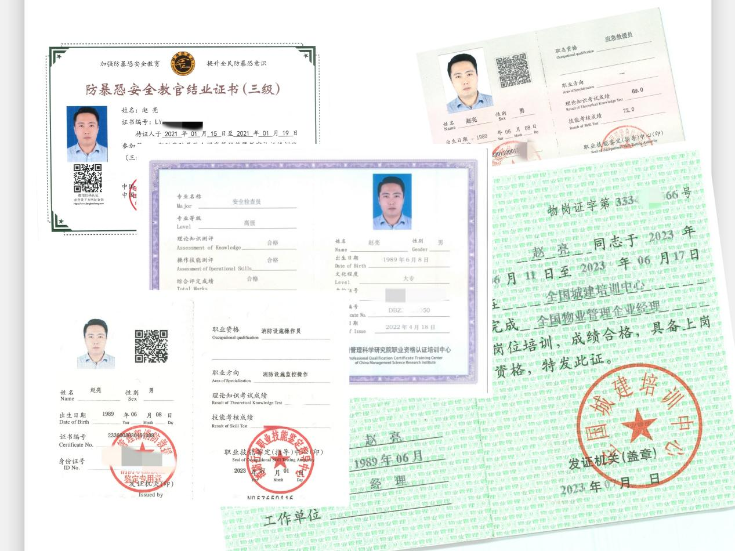

**（赵亮考取的部分证书）**

他不仅涉足到了企业的多个板块的学习管理，而且还考取了**保安员、防暴恐安全教官、安全检查员、消防应急、物业**大大小小一叠证书，成为了集团**持证种类和数量最多**的员工。

这个过程，并不轻松。

如今他回首时，只觉得有种“轻舟已过万重山”的感觉。

**02 十年沉淀——他说  人生 不要怕犯错**

在2015年的时候，赵亮刚接触市场部。在此之前，他对什么是标书、什么是投标，没有任何概念。

他是学计算机出身的，接触最多的就是代码，平时看到文字都犯难，别提要自己写了，更别提有多专业。

因此当初在看到那一摞摞比书还厚的标书时，他只觉得心里发慌，看到里面密密麻麻的字时，更是头脑发昏。

他说这份工作其实最需要三心：**细心、耐心和静心。**

如果不能做到这三心，那么有时候一个小小的不注意，可能就会影响最终的结果。

人都怕犯错误，他自然也是怕错的：“责任心强的人，不怕自己学不会，就怕是犯了本不应该犯的错误，因为自己的原因，造成了不好的后果。”

“刚开始写标书的时候，董事长也给了我很多次试错和改正的机会。他会细声和气地和我说，写错了没关系，那就在问题中一点点改。那时候的标书写得不好，董事长审查完后，一份标书可能就会被打回来，然后再修改，反反复复很多次。但也是在这个过程中、这段时间里，进步也是最快的。”

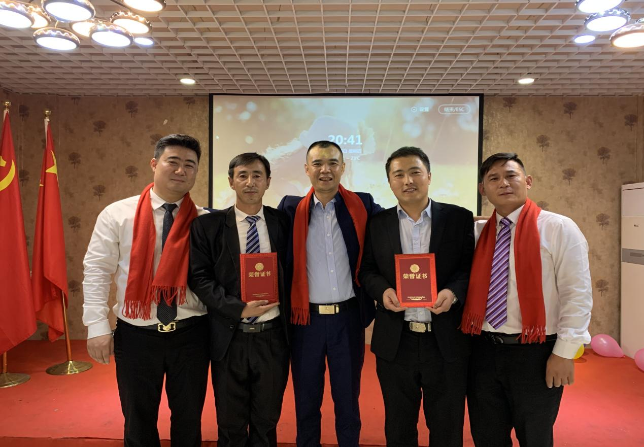

**(赵亮（右二）被评为优秀经理）**

赵亮笑着回想起那个时候，好似是突然穿过时光，乘着记忆的碎片，重新看到了那段于自己格外艰难却又珍贵无比的岁月。

万事总是开头难，人又怎么可能不犯错呢？

那时候的部门就只有他一个人，对于这个领域的知识都要靠自己一点点去学习，去摸索。

**标书一次次的被打回，那就得耐着性子一次次地改，就得把作品一次次的打磨，直到自己满意。**

写出的东西为何没有回响，是哪里写错了、还是哪里写得不够好，他不仅会仔细研究分析同行所写的优秀标书，还会主动打电话请教行业内的优秀人才。

与此同时，他也时常抽出时间购买相关书籍或上课充电，在边做边学中，一点点去总结教训，累积经验。

于是，他的心态也在这个过程中一点点改变。他从怕犯错，到敢于直面自己的问题和错误，并不断避免和改正。

**“犯错不只是学习的机会；从某种意义上讲，它还是人们学习或者真正做出创新的唯一机会。”**

**他从一次次的错误中总结出的，不是对自身能力的否定，而是避免下一次犯错的经验：“犯错不是耻辱，不是一种结果，而是提升点。”**

他通过一次次的**学习-反思-总结-运用**，需要修改的部分越来越少，最终也感受到了自己所编辑的一行行文字，换成集团实实在在发展成果的喜悦。

但很快，他也再次迎来“阵痛”。

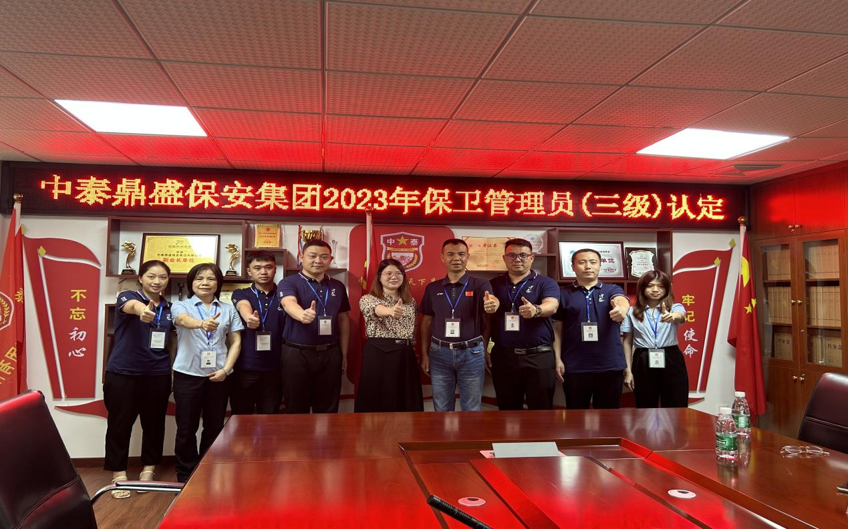

**（集团进行保管三级认定时 赵亮（右二）作为督导员之一）**

市场部的工作不比其他部门，如果要用一个词来形容，那就是**“紧迫”。**

因为所有的标书，都有时间截止期限的。

倘若日子紧，那么加班加点也必须要完成。最忙的时候，市场部的灯光直到半夜都没有熄灭，写完累了，那就在办公室睡一会，再起来接着写。

一连一年，都是这样的情况，赵亮把公司当成家，全心全意地铺在这份工作上。他笑称：**“当时做梦的时候，都在写标书。”**

然而在这样的高强度下，他该定期完成的工作任务，定期高质，一样都也没少。

“当然也会觉得很累。那时候也会有怨气，那也是正常的。”

他坦言：“现在心态已经不一样了。一是我清楚了这个工作就是这个性质，关键是在于我也可以合理去利用自己的时间，去进行计划和安排。那时候年轻，只知道蛮干，不懂很多时候，方法往往比埋头苦干更重要。二则是因为，这一切都是为了公司的发展。我是集团的股东，就是集团的一份子，那么，只要是为了集团的发展好，我都应该去做。”

**03 十年同程——他说 这是一个值得我付出十年的平台**

任何职业，到了一定的时候，都会有瓶颈期。

2019年的时候，赵亮在公司的推荐下，成功入了党，成为了一名优秀的共产党员，并积极开展和组织参加各类党建活动。

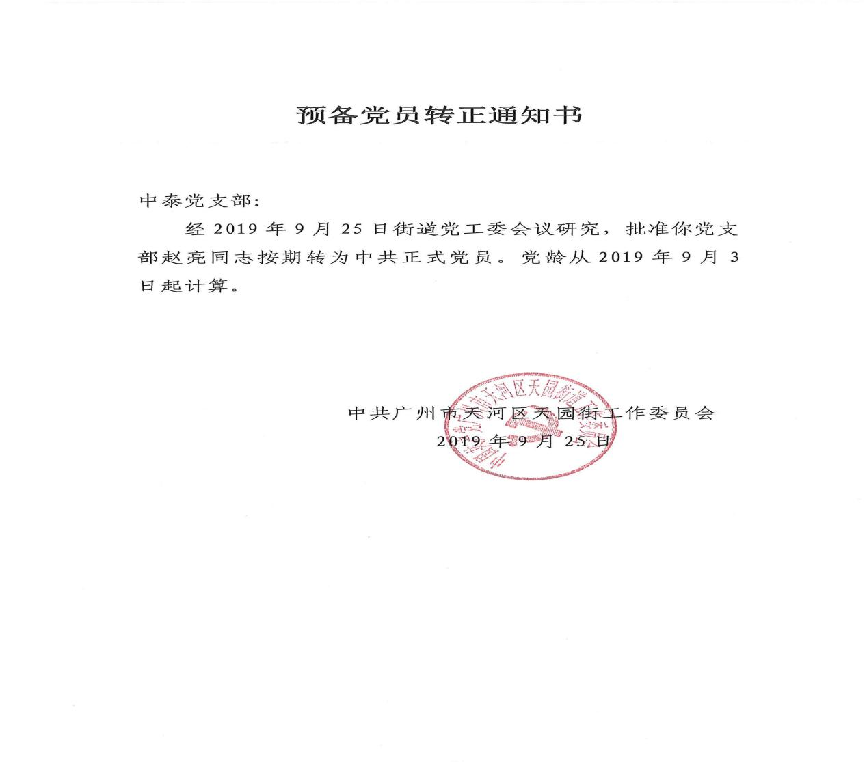

**（赵亮的预备党员转正通知书）**

与此同时，他的工作也到了一个新的瓶颈期：“突然就有些厌倦了”。

他写得越久，就越发觉得自己写的东西，不应该只架在空中楼阁，不应该只是空洞且不切实际的文字。

他需要新的突破，打破这种无形的“禁锢”。

因此，他也进入了一个新的领域——运营管理。

于他而言，这似乎又是全新的赛道。不同于和冷冰冰看起来毫无温度的文字打交道，他所要面对的，是比文字更为复杂、更难琢磨的人心。

**但是他坚信一点：“以真心，换真心。”**

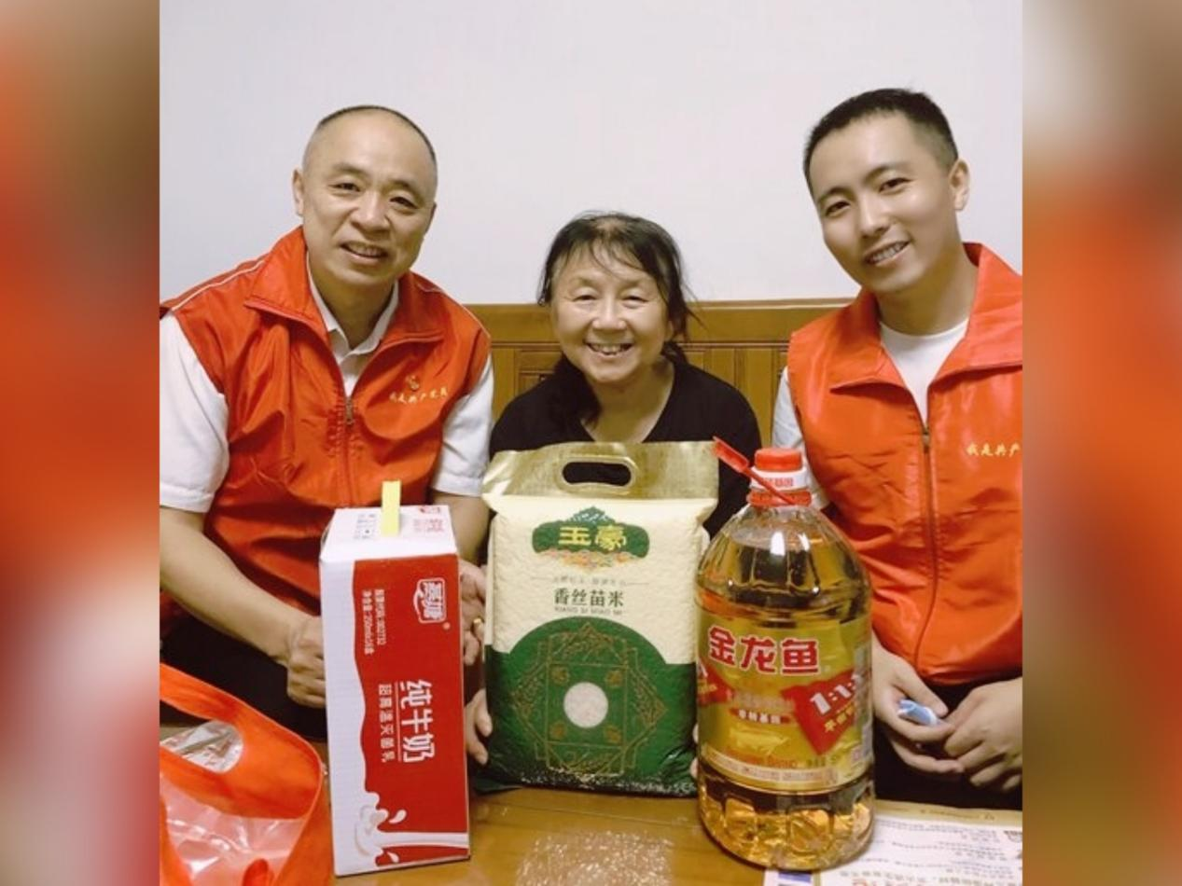

**（赵亮（右一） 代表集团党支部前去看望老党员）**

赵亮并非空谈，而是用自己的行动实践着这句话。他从办公室里下到了基层一线听着队员们的心声，他从那原本没有温度的文字里抬起头来，看到了囿于一方天地时所没有见过的东西。

他伸出自己的手，去碰触着员工的心，感受着员工们的烦恼，也解决着队员们的困难。他在一桩桩矛盾的调解中、一件件紧急事件的处理中，感受到最真实的市场环境、项目情况和员工状态。他也因表现突出获得各项荣誉证书。

两年后，再次回到市场部时，他的文字里，不仅有了温度和真实，也有了更加独一无二的视角和思考。他从先前那种有些“浑浑噩噩”的状态里挣脱出来，文字也迸发出新的生命力，也推动着集团，新的创新和发展。

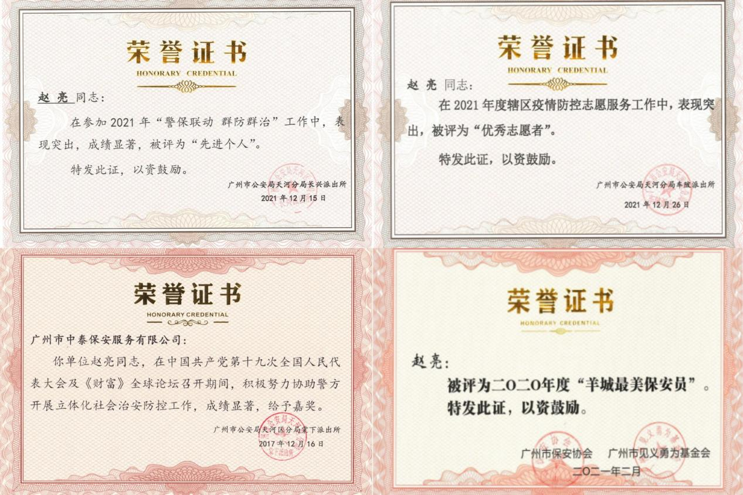

**（赵亮获得的部分荣誉证书）**

**2019年，集团正式实行股改制度。**

**集团秉持着打造就业创业平台，与优秀员工共享企业发展成果的原则，通过股改制度，致力于让每一名优秀骨干都做到“从就业做到创业，把职业干成一辈子的事业”，成为集团真正的主人翁，助力他们实现从“养家糊口的外来打工者”变成“真正能够在广州安家落户的创业者”身份的转变。**

赵亮抓住了这次机遇，毫不犹豫地入了股，因此也成为了集团第一批的股东。

当初那个只单纯想着在广州打上两年工等攒够了钱就回老家的年轻小伙子，不知不觉就在广州生了根，安了家，生了娃。

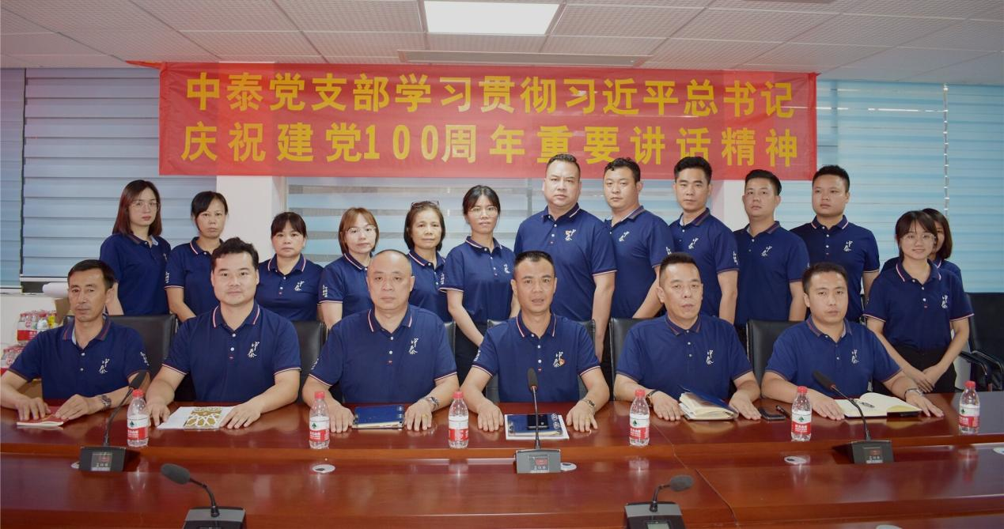

**（组织学习贯彻讲话精神 右一：赵亮）**

**赵亮直言这十年，除了自我的不断学习成长和突破，更重要的源于集团这个平台给到他的支持、申董事长给到他的包容，还有给到他的一个个能够不断让他学习、适应、调整和突破自己的机会。**

“以前自己也总是抱怨，也不断地内耗过，想着自己为什么要干这么多？为什么要这么辛苦？薪资似乎也没有很高。但现在回过头去再看，反而感谢有中泰这个平台成就了今天的自己。”

**“能够让我和集团一同走过十年、共同成长的重要原因之一，是我在这里，有家的感觉，根的感觉。”**

**“这是作为一名漂泊他乡的外来务工者，内心最需要的东西。”**

**“集团从不轻视任何一个人，也从不放弃培养任何一个有着梦想和发展潜力的人。这是一个有梦想、有情怀、有信仰、有要求、有希望的团队。这也是我为什么选择这个平台，并始终留在这里的原因之一。”**

**“因为这是一份值得的事业，这是一个，值得我付出十年、甚至人生下一个十年的平台。”**

其实写到这里，突然想到著名心理学家马斯洛说过：**“心态改变，态度跟着改变；态度改变，习惯跟着改变；习惯改变，性格跟着改变；性格改变，人生就跟着改变。”**

选择大于努力，而平台成就人生。

**赵亮的十年，既是国家经济腾飞的十年，是集团不断发展前行的十年，是一个普通人对一份工作甚至对自己整个人生的认知和看法在不断重塑、调整、突破和改变、不断向上走的十年，也是他和集团彼此成就、共同成长的十年。**

**在他的身上，我们不仅可以看到时代的缩影，也可以看到自己的影子。那些初来大城市的迷茫，那些面对工作困难时的烦躁不安，浑噩、摆烂这些似乎很负面的词也曾出现在他的身上。**

但是正因如此，才显得如此真实，而有力量。

毕竟，我们也都是普通人。

而他身上始终持有的那种学习力和自我心态的不断调整，其实也是普通人去打破自我成长困境、突破环境限制与束缚，一路往上走的，最强大的力量，也是本次榜样人物，最想要传递出来的正能量。